**INSTITUTO TECNOLÓGICO JOSÉ MARIO MOLINA PASQUEL Y HENRÍQUEZ**



TÍTULO DE LA PRÁCTICA:

**3.- Portafolio Web**

CARRERA:

**INGENIERIA EN SISTEMAS COMPUTACIONALES**

ALUMNO(S): NÚMERO DE CONTROL:

**Diana Torres Rea 18050090**

DOCENTE:

**ISC. PEDRO ESPINOSA ESPARZA**

LAGOS DE MORENO, JALISCO. 16-02-2022

Objetivo

Se espera que el estudiante pueda realizar un portafolio web para ir mostrando de forma posterior sus proyectos, implementando las interfaces que se le piden y los conocimientos previos adquiridos.

Procedimiento

Para realizar este proyecto lo primero que hicimos fue checar los requerimientos necesarios para que fuera un buen proyecto y pudiera servir a otras personas.

Por lo tanto, primero hicimos los scripts de la base de datos en la que vamos a almacenar por el momento solamente los proyectos hechos por nosotros y un usuario para que no todos puedan agregar proyectos.

**CREATE** **DATABASE** portafolio;

**USE** portafolio;

**CREATE** **TABLE** users(

id **INT** **NOT** **NULL** **AUTO_INCREMENT** **PRIMARY** **KEY**,

fullname **VARCHAR**(50),

username **VARCHAR**(16) **NOT** **NULL**,

**password** **VARCHAR**(60) **NOT** **NULL**

);

**CREATE** **TABLE** proyectos(

id **INT**(11) **NOT** **NULL** **AUTO_INCREMENT** **PRIMARY** **KEY**,

nombre **VARCHAR**(100),

descripcion **VARCHAR**(500),

imagen **VARCHAR**(300),

url **VARCHAR**(300),

user_id **INT**(11),

**CONSTRAINT** fk_user **FOREIGN** **KEY** (user_id) **references** users(id)

);

Despues comenzamos haciendo las vistas con las cuales vamos a agregar nuevos proyectos o editar alguno, y terminaron así.

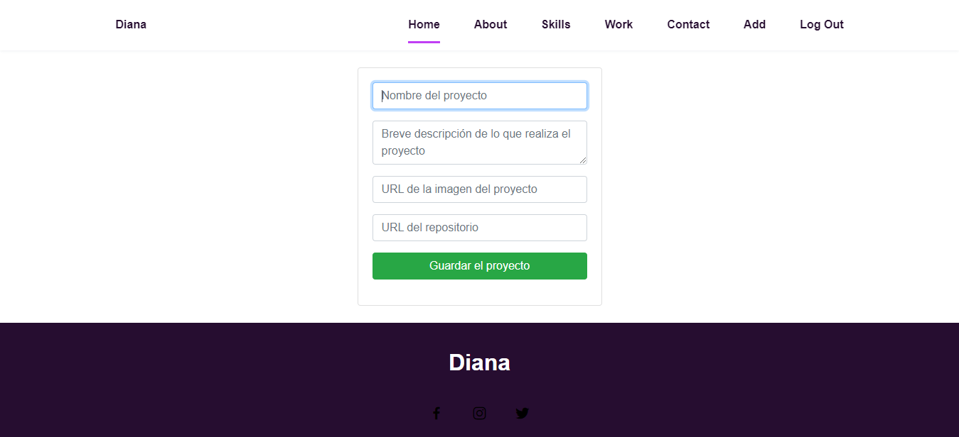

Cuando listamos nuestros proyectos podemos ver unas cards como estas en las que tenemos las acciones de borrar y editar.

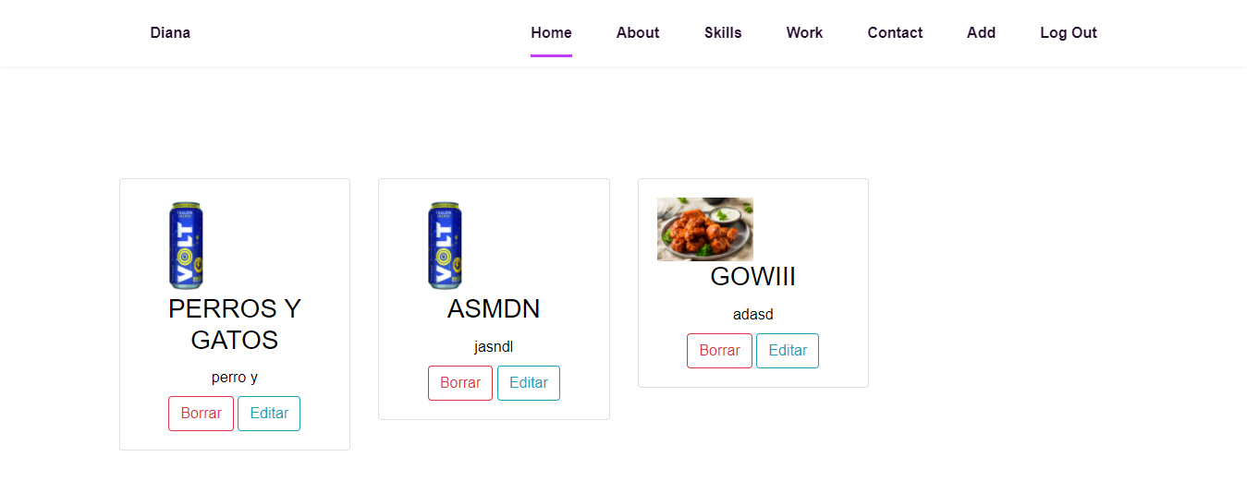

El inicio de sesión se ve de la siguiente manera, podemos notar que la navbar cambia y ya no aparecen las opciones de agregar y de salir, el inicio de sesión va por autentificación de usuario, si el usuario no existe no permitirá acceder a las otras ventanas.

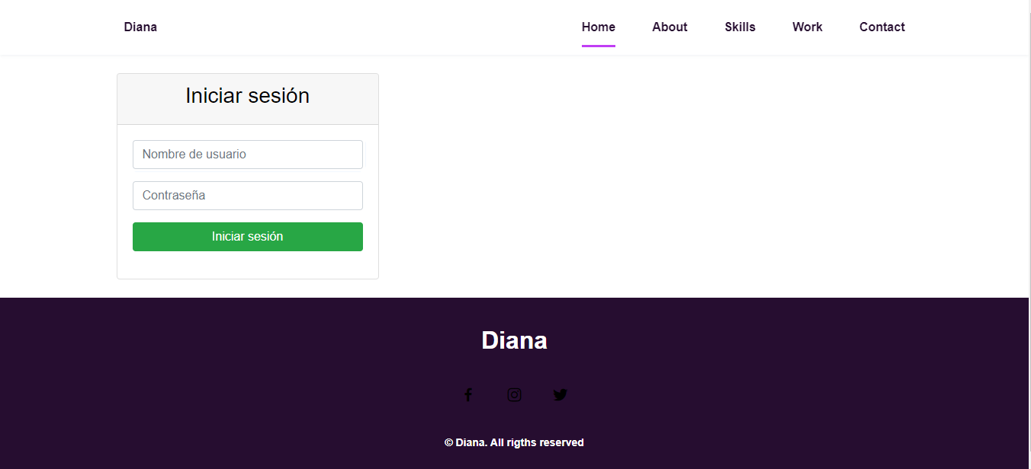

Y por último, tenemos la página que verá el usuario cliente o visitante y sería más o menos así.

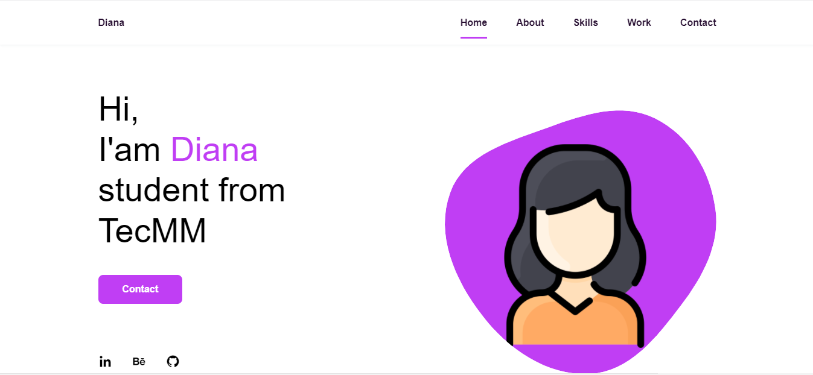

Ese seria solo el comienzo de la página, si se desea verla más a fondo se adjuntará el enlace del repositorio del proyecto.

Conclusión

En esta sección tienes que responder las siguientes preguntas:

1. ¿Qué sucedió en la práctica?

Aprendimos más cosas o prácticas de css que podemos aplicar en proyectos futuros gracias a varios videos de youtube.

1. ¿Qué aprendiste al completar esta práctica?

Se aprendieron varias técnicas de color y de diseño.